Tetris CLI
設計書
— 仕様駆動開発(Spec-Driven Development)によるCLIテトリス —
2026年9月12日時点

目次

1. はじめに
本書は「Tetris CLI」プロジェクトの設計内容を、このアプリを知らない人にも説明できるようにまとめた設計書である。
本プロジェクトは仕様駆動開発(Spec-Driven Development)で進めており、実装・テストのすべてはリポジトリ内の SPEC.md をマスタードキュメントとして行っている。本書は SPEC.md および開発履歴(CHANGELOG.md、docs/spec-log/)の内容を、初見の読者にも分かる形に整理・可視化したものである。
本書の対象読者は、このアプリのコードや開発の経緯を知らない社内外の関係者(レビュアー、後任の開発者、非エンジニアの関係者など)を想定している。
正確な一次情報は常にリポジトリの SPEC.md / CHANGELOG.md / docs/spec-log/ であり、本書はそれらの更新に追従して更新する(13章参照)。

2. アプリケーション概要
Python標準ライブラリ(curses)のみで動作する、ターミナル(コンソール)上で遊べる1人用テトリスクローンのCLIアプリケーションである。

2.1 目的・特徴
・ ターミナルのみで完結する、追加インストールがほぼ不要なゲーム(Windowsのみ windows-curses を追加依存として許可)。
・ ゲームロジック(盤面・スコア等)と画面描画(curses)を分離し、ロジック部分は自動テスト可能な設計にしている。
・ 要望のたびに「設計判断の壁打ち→ドキュメント化→実装→テスト」という仕様駆動開発のサイクルを回しており、なぜ今の仕様になっているかを追跡できる(11章参照)。

2.2 動作環境
項目 | 内容
対応OS | Windows / macOS / Linux(ターミナルが動作する環境)
必要バージョン | Python 3.9 以上
追加依存 | Windowsのみ windows-curses(curses標準モジュールがWindows未搭載のため)
起動方法 | python main.py(Windowsは py -3 main.py 推奨)

3. アーキテクチャ / モジュール構成
設計方針として、ゲームロジック層(game.py 以下)は curses を一切importしない。画面描画(UI)は ui_curses.py に閉じ込め、ロジック層の公開メソッドを呼び出すだけにすることで、tests/ からロジックのみを直接・自動テストできるようにしている。
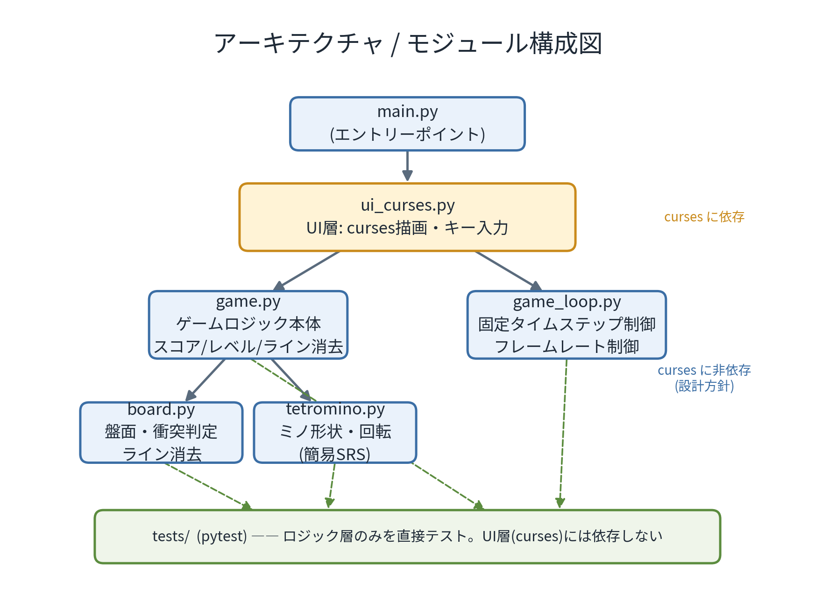
図1: アーキテクチャ / モジュール構成図
モジュール | 役割
main.py | エントリーポイント。curses.wrapper() でui_curses.mainを起動する。
ui_curses.py | UI層。curses描画・キー入力の受付。ゲームループ本体もここにある(8章)。
game.py | ゲームロジック本体。スコア/レベル/ライン消去/ライン消去エフェクトの状態管理。
game_loop.py | 固定タイムステップ制御・フレームレート制御(curses非依存)。
board.py | 盤面の状態管理・衝突判定・ライン消去(判定/実消去)。
tetromino.py | テトリミノの形状・回転定義(簡易SRS方式)。
tests/ | pytestによる単体テスト(56件、ロジック層のみを対象)。

4. 機能要件一覧
以下はアプリが満たすべき機能要件(Functional Requirements)の一覧である。ID は SPEC.md 4章の要件IDと対応する。
ID | 項目 | 内容
FR-1 | 盤面サイズ | 幅10マス×高さ20マスの盤面でプレイする。
FR-2 | テトリミノと出現順 | I/O/T/S/Z/J/Lの7種類のミノを、偏りなく出現させる「7-bag方式」で決定する。
FR-3 | 基本操作 | 左右移動、時計回り/反時計回り回転、ソフトドロップ、ハードドロップができる。
FR-4 | 衝突判定 | 盤面の壁・床・既存ブロックにぶつかる移動/回転は無効化される。
FR-5 | ウォールキック | 壁際で回転できない場合、左右±1・±2マスずらして再試行し、それでも不可なら回転しない。
FR-6 | ライン消去 | 横一列が完全に埋まると消去し、上のブロックを詰める(1回の固定で最大4行同時消去)。
FR-7 | スコア加算 | 消去ライン数とレベルに応じて加点する。同時消去数が多いほど1行あたりの得点効率が高い。
FR-8 | ドロップボーナス | ハードドロップ・ソフトドロップの落下距離に応じてボーナス得点が入る。
FR-9 | レベルアップ | 累計消去ライン数が10の倍数に達するごとにレベルが上がり、落下速度が速くなる。
FR-10 | ネクスト表示 | 次に出現するミノを常に1つ先読みして表示する。
FR-11 | ゲームオーバー判定 | 新規ミノの出現位置に既存ブロックがある場合、ゲームオーバーになる。
FR-12 | 一時停止 | プレイヤーはいつでもゲームを一時停止・再開できる。
FR-13 | 終了 | プレイヤーはいつでもゲームを終了できる。
FR-14 | ブロックの色分け | ミノの種類ごとに色分け表示する(I=シアン, O=黄, T=マゼンタ, S=緑, Z=赤, J=青, L=白)。
FR-15 | モダンな配色 | ブロックを塗りつぶし表示にし、盤面の枠線・タイトル・状態メッセージにアクセントカラーを付ける。
FR-16 | ライン消去エフェクト | 行が完成しても即座に消さず、一定時間(0.3秒・0.075秒間隔で点滅)表示してから消去する。

5. 非機能要件一覧
以下は性能・保守性・運用ルールなど、機能そのもの以外の要件(Non-Functional Requirements)の一覧である。ID は SPEC.md 5章の要件IDと対応する。
ID | 項目 | 内容
NFR-1 | 外部依存の最小化 | Python標準ライブラリ(curses)のみで動作する(Windowsのみwindows-cursesを追加許可)。
NFR-2 | 操作の即応性 | 入力から画面反映までの体感遅延がないこと(1フレーム以内)。
NFR-3 | テスト容易性 | ロジック層(board.py / tetromino.py / game.py)はcursesに非依存とし、pytestで自動テスト可能にする。
NFR-4 | 動作環境 | Python 3.9以上で動作すること。
NFR-5 | 日本語表示 | 画面表示は日本語対応。windows-cursesの全角文字重なりバグを、表示幅を明示計算する描画方式で回避する。
NFR-6 | テスト実行ログ | pytest実行のたびに、結果(成否・サマリ)を logs/ へ1ファイルとして記録する。
NFR-7 | 仕様変更の運用ルール | SPEC.md変更時は、先に設計判断の壁打ちを行い docs/spec-log/ に要旨を記録してから変更する。
NFR-8 | ゲームループの分離 | ゲームループを「入力処理→固定タイムステップ更新→描画→フレームレート制御」の4段階に明確分離する。
NFR-9 | 色分けのフォールバック | FR-14の色分けは、色非対応端末ではモノクロにフォールバックし、クラッシュしない。
NFR-10 | モダン配色のフォールバック | FR-15の配色も同様に、色非対応端末では無配色の従来表示にフォールバックする。
NFR-11 | エフェクトの時間管理 | FR-16の時間管理はcursesに非依存で実装し、点滅は色を使わない反転表示で色対応・非対応端末の両方に対応する。
NFR-12 | 説明資料の同期更新 | SPEC.mdのFR/NFR/AC変更時は、docs/design/配下の説明資料(本書・概要資料・要件一覧)も更新する。
NFR-13 | 評価者レビューの運用 | テストを新規作成・変更した場合、pytest合格確認の後に、評価者によるテスト観点レビューを別セッションで実行する。

6. データモデル
データ | 内容
Board | 幅10×高さ20のグリッド。各セルは 0(空)、または非0の整数値(固定ブロックのミノ種別・色情報を兼ねる)。
Piece | 落下中のミノ1つの状態。種類(kind: I/O/T/S/Z/J/L)、回転(rotation: 0〜3)、盤面上の基準位置(row, col)を持つ。
GameState | 現在のPiece・次のPiece・Board・score(得点)・level(レベル)・lines_cleared(消去ライン数)・game_over・pausedを保持する。

7. 操作方法(キーバインド)
キー | 動作
← / → | 左右移動
↓ | ソフトドロップ
↑ または X | 時計回り回転
Z | 反時計回り回転
Space | ハードドロップ
P | 一時停止 / 再開
Q | 終了

8. ゲームループの処理
ui_curses.py の run() が毎フレーム実行するメインループは、「入力処理 → ライン消去エフェクト更新 → 固定タイムステップでの重力更新 → 描画 → フレームレート制御」の順に明確に分離されている(NFR-8)。
重力による落下(tick)は、実行環境の処理速度やフレームレートのばらつきに関わらず一定間隔で進行するよう、固定タイムステップ+アキュムレータ方式(FixedTimestepLoop)で制御している。処理落ち等で1フレームの経過時間が極端に大きくなっても、更新が無限に追いつこうとして固まる「スパイラル・オブ・デス」を防ぐため、1回に蓄積できる経過時間には上限(MAX_FRAME_TIME)を設けている。
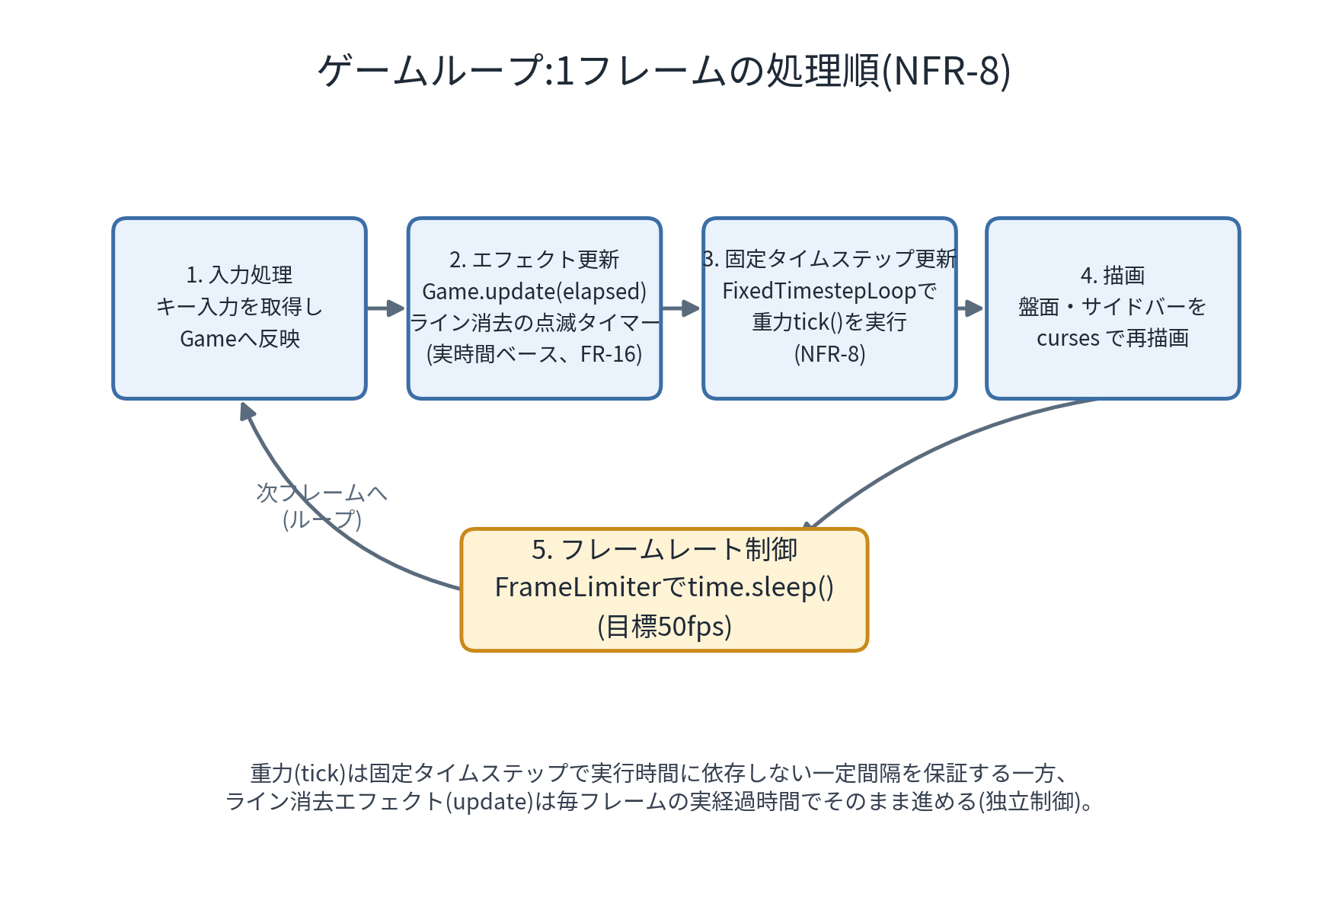
図2: ゲームループ(1フレームの処理順)

9. ライン消去エフェクトの処理
横一列が完成しても即座には消去せず、対象行を一定時間(0.3秒間、0.075秒間隔で点滅)表示してから実際に盤面から消去する(FR-16)。点滅の表現には色を使わない curses.A_REVERSE(反転表示)を用いており、色対応・非対応端末のどちらでも同じロジックで動作する(NFR-11)。
エフェクト表示中(clearing_rows が空でない間)は、重力による自然落下・新規ミノの出現・プレイヤーの移動/回転/ドロップ操作をすべて一時的に無効化する。なお、スコア・消去ライン数・レベルはエフェクトの完了を待たず、行が完成した時点で即座に加算される。
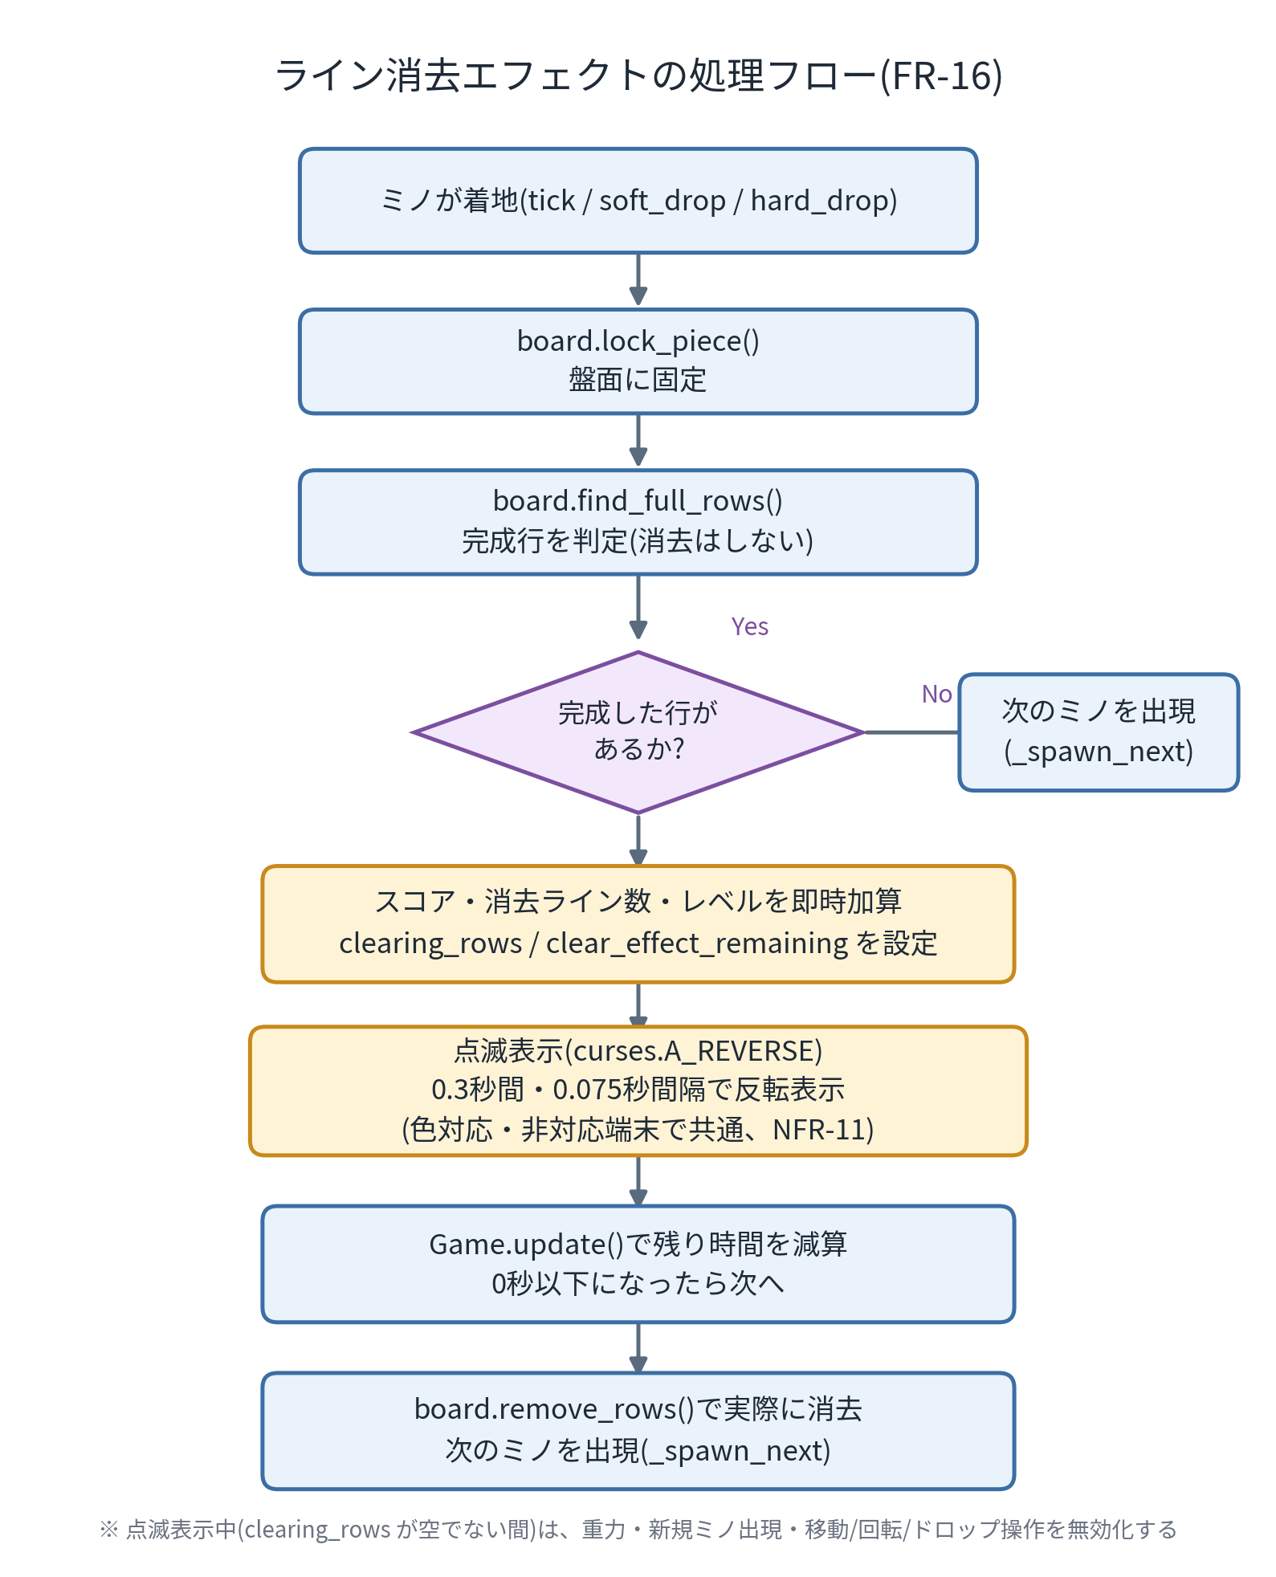
図3: ライン消去エフェクトの処理フロー

10. 受け入れ基準(Acceptance Criteria)
以下は tests/ で自動検証している受け入れ基準の一覧である。2026年9月12日時点で、対応するテストを含む全56件のテストがパスしている。
ID | 内容
AC-1 | 新規ミノは盤面上部中央付近の初期位置に出現する。
AC-2 | ミノは盤面の壁・床・既存ブロックを超えて移動できない。
AC-3 | 横一列が完全に埋まると、その行は消去されスコアが加算される。
AC-4 | 同時に4行(テトリス)を消去した場合、1行消去より1行あたりの得点効率が高い。
AC-5 | 累計消去ライン数が10に達するとレベルが2になり、重力(落下間隔)が短くなる。
AC-6 | 新規ミノの出現位置に既にブロックがある場合、game_overがTrueになる。
AC-7 | ハードドロップは移動距離に比例したボーナス点を加算し、ミノを即座に固定する。
AC-8 | 回転が通常位置で不可能でも、ウォールキックにより回転可能になるケースが存在する。
AC-9 | 7-bag方式では、連続する7回のミノ出現に同じ種類の重複がない。
AC-10 | 固定タイムステップのアキュムレータは、蓄積された経過時間に応じて正しい回数の更新ステップ数を返す。
AC-11 | 極端に大きな経過時間が与えられても、アキュムレータは上限でクランプされ無限更新しない。
AC-12 | 色対応端末ではブロック等に色が付き、色非対応端末では従来のモノクロ表示のまま動作する。
AC-13 | 行が完成すると即座には消去されず、一定時間経過後に消去・次ミノ出現する。その間、操作と重力は無効化される。

11. 開発プロセス(仕様駆動開発)
本プロジェクトは仕様駆動開発(Spec-Driven Development)で進めている。要望や気づきをそのまま実装するのではなく、SPEC.mdの機能要件(FR)・非機能要件(NFR)・受け入れ基準(AC)や方針を変更する前に、必ず「壁打ち」(論点・選択肢・トレードオフの検討)を行い、その要旨を docs/spec-log/ にMarkdownで記録してから、SPEC.mdを更新し実装に進む運用としている(NFR-7)。
これにより、「なぜ今の仕様になっているか」という設計判断の経緯が資産として残り、後から参加する人やレビュアーが背景を追跡できるようになっている。
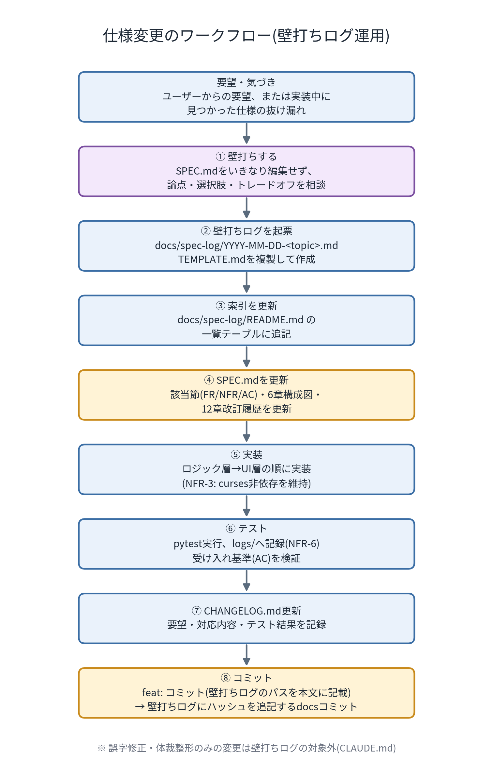
図4: 仕様変更のワークフロー(壁打ちログ運用)

12. 変更履歴サマリ
詳細な変更理由・議論の経緯は各壁打ちログ(docs/spec-log/)およびCHANGELOG.mdを参照。完全な一覧は付属のExcelファイル(要件トレーサビリティ表)にも記載している。
日付 | 変更内容 | 詳細
2026-08-29 | 初版作成 | FR-1〜13, NFR-1〜4, AC-1〜9 を定義。
2026-08-29 | 日本語表示バグ修正 | windows-cursesの全角文字重なり不具合を修正(NFR-5)。
2026-08-29 | テスト実行ログ | pytest実行毎にlogs/へ結果を記録する仕組みを追加(NFR-6)。
2026-08-29 | ゲームループ改善 | 固定タイムステップ+フレームレート制御に分離(NFR-8, AC-10, AC-11)。
2026-08-29 | 壁打ちログ運用開始 | SPEC.md変更時の設計判断記録ルールを制定(NFR-7)。
2026-08-29 | 日本語表示への改訂 | ASCII限定方針を撤回し、表示幅明示計算方式で日本語表示に対応(NFR-5改訂)。
2026-09-12 | ブロックの色分け | ミノの種類ごとに色分け表示(FR-14, NFR-9)。
2026-09-12 | 配色のモダン化 | 塗りつぶし表示・UIアクセントカラーを追加(FR-15, NFR-10, AC-12)。
2026-09-12 | ライン消去エフェクト | 消去前に点滅表示する演出を追加(FR-16, NFR-11, AC-13)。
2026-09-12 | 説明資料の同期更新ルール | SPEC.md変更時にdocs/design/の説明資料も更新することを明文化(NFR-12)。
2026-09-12 | 評価者レビューの運用ルール | テスト作成後、pytest合格確認の後に評価者レビューを別セッションで行うことを明文化(NFR-13)。

13. 今後の拡張候補・本書の更新方針

13.1 スコープ外(将来拡張候補)
・ ネットワーク対戦・オンラインランキング
・ ホールド機能
・ ゴーストピース(落下予測位置の表示)
・ SRS完全準拠のウォールキックテーブル(本バージョンは簡易実装)

13.2 本書の更新方針
本書(設計書 docx)、対応するPowerPoint概要資料、およびExcel要件一覧は、SPEC.mdの仕様変更(壁打ちログ運用によるFR/NFR/AC追加・改訂)のたびに、その内容を反映して更新する。更新の要否・タイミングはスキル(design-doc-sync)として登録している。

